Braas Firstsysteme(H) Kupferrot Funktionsscheibe-Ton HO Hainstadt

BMI Deutschland BRAAS

Eigenschaften

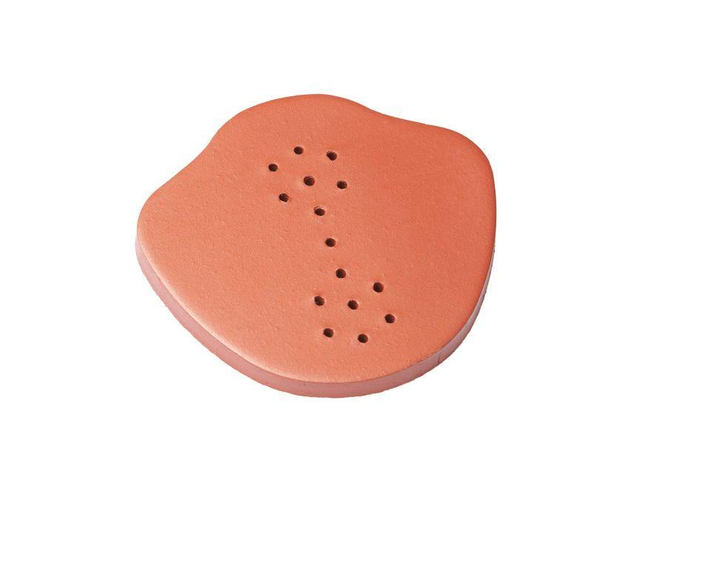

GTIN:

4019503154604

HAN:

07928003

Art Formziegel

First-Ziegel

Farbton

rot

Format

Ganzer Ziegel

Oberfläche

engobiert

Breite (mm)

150,00

Länge (mm)

165,00

Farbtonbezeichnung Hersteller

Kupferrot